Лабораторная работа 11

«Скелет рептилий»

Задание 1. Дайте определения следующим терминам:
Тропибазальный тип черепа___________________
_________________________________________________________________________________________________________________________________
______________________________________________________________________________________
Атлант________________________________________________________________________________________________________________________
___________________________________________Эпистрофей_______________________________________________________________________________________________________________________________________________________________
Интеркарпальный сустав _____________________
____________________________________________________________________________________________________________________________________________________________________________
Интертарзальный сустав ____________________
_________________________________________________________________________________________________________________________________
Задание 2. Изучите строение черепа ящерицы. Доработайте рисунок, внесите необходимые обозначения, соответствующие табличным.
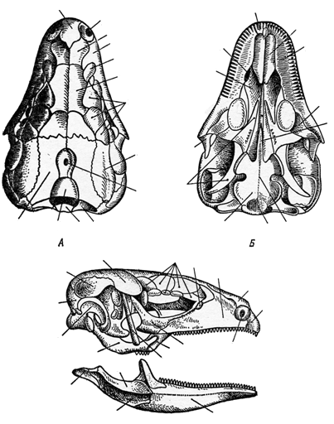

Рисунок 1 – Череп ящерицы Lасerta:
А – вид сверху; Б – вид снизу; В – вид сбоку.

1 | затылочное отверстие
2 | боковая затылочная кость
3 | верхняя затылочная кость
4 | основная затылочная кость
5 | затылочный мыщелок
6 | основная клиновидная кость
7 | сошник
8 | хоана
9 | парасфеноид
10 | теменная кость
11 | межтеменная кость с отверстием для теменного органа
12 | лобная кость
13 | носовая кость
14 | межчелюстная кость
15 | верхнечелюстная кость
16 | предлобная кость
17 | слезная кость
18 | надглазничные кости
19 | заднелобная или заглазничная кость
20 | чешуйчатая кость
21 | надвисочная кость
22 | скуловая кость
23 | ноздря
24 | квадратная кость
25 | небная кость
26 | крыловидная кость
27 | верхнекрыловидная, или столбчатая кость
28 | поперечная кость
29 | сочленовная кость
30 | зубная кость
31 | надугловая кость
32 | венечная кость

Задание 3. Заполните таблицы после рисунков, внеся в них все обозначения.

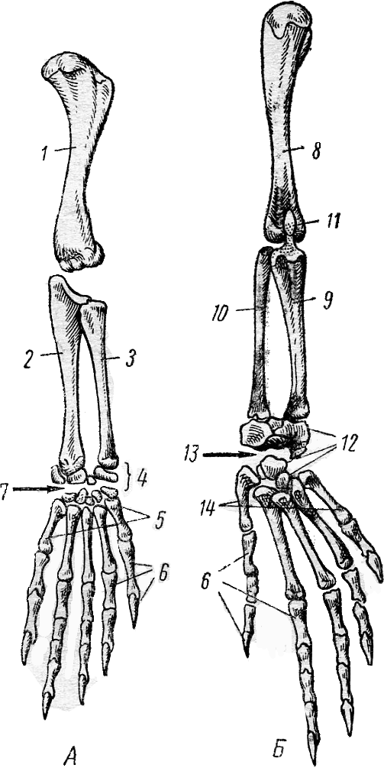
Рисунок 2 – Конечности ящерицы

 | А | Б
1
2
3
4
5
6
7
8
9
10
11
12
13
14

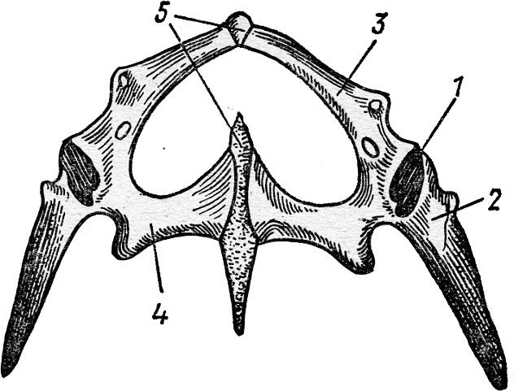
Рисунок 3 – Тазовый пояс ящерицы

1
2
3
4
5

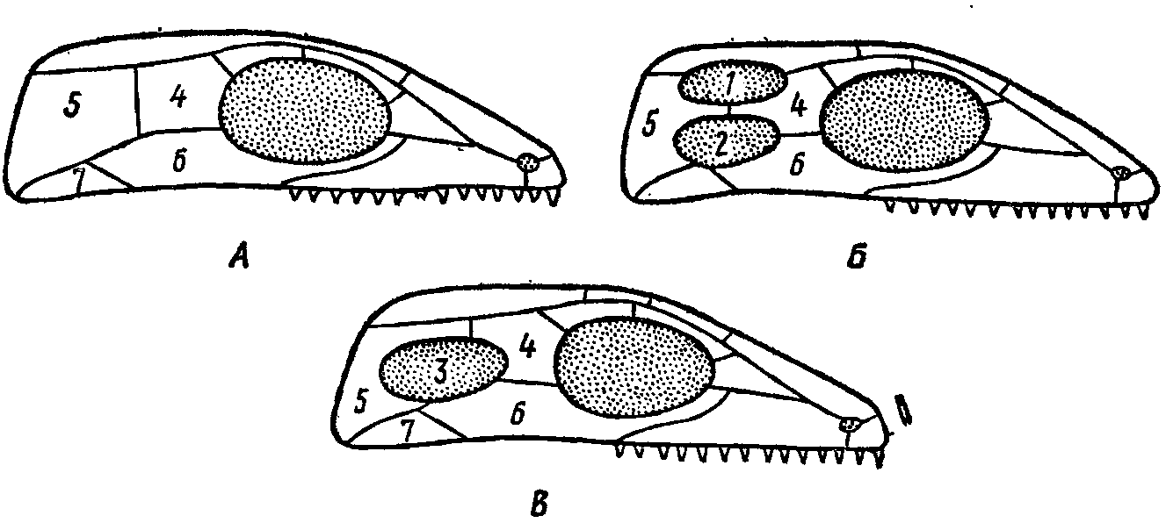
Рисунок 4 – Схема эволюционных преобразований черепа пресмыкающихся
А
Б
В
1
2
3
4
5
6
7
Задание 4. Ответьте письменно:

Охарактеризуйте типы черепов, возможных у пресмыкающихся:
- Диапсидный
__________________________________________________________________________________________________________________________________________________________________________________________________________________________________
- Диапсидный с редуцированной нижней височной дугой
__________________________________________________________________________________________________________________________________________________________________________________________________________________________________
- Анапсидный __________________________________________________________________________________________________________________________________________________________________________________________________________________________________

Перечислите отделы позвоночного столба пресмыкающихся с указанием количества позвонков.
____________________________________________________________________________________________________________________________________________________________________________________________________________________________________________________________________________________________________________________________________________________________________________________________________________________________________________

